УНИВЕРСИТЕТ ИТМО
Факультет программной инженерии и компьютерной техники
Направление подготовки 09.03.04 Программная инженерия Дисциплина «Информационный системы и базы данных»

Лабораторная работа №3

Студент
Хижниченко Мария Александроана
Практик
Карапетян Эрик Акопович
Лектор
Николаев Владимир Вячеславович

Санкт-Петербург, 2024 г.
Оглавление
Описание задания 3
Описание предметной области 3
Список сущностей 3
Инфологическая модель 4
Даталогическая модель 4
Функциональные зависимости для отношений схемы 5
Нормализация и приведение к 3NF 5
Денормализация схемы 6
Функция 6
Выводы 7

Описание задания

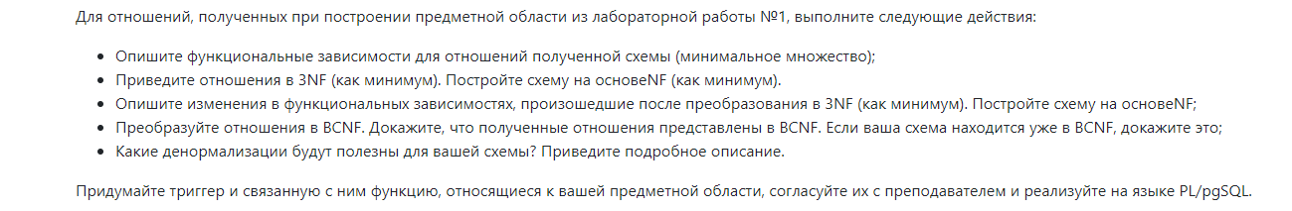

Описание предметной области
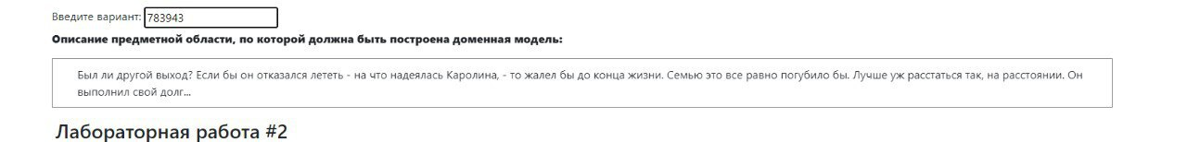
База данных хранит в себе информацию о ситуациях между людьми в группе, причинах и действиях, а также о чувствах.

Список сущностей
person | стержень
action | стержень
situation | стержень
feeling | ассоциативная
role | ассоциативная
reason | ассоциативная
assocition | характеристика

Инфологическая модель
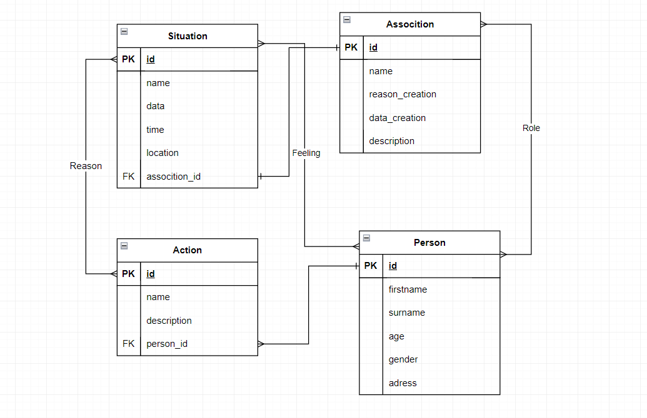

Даталогическая модель
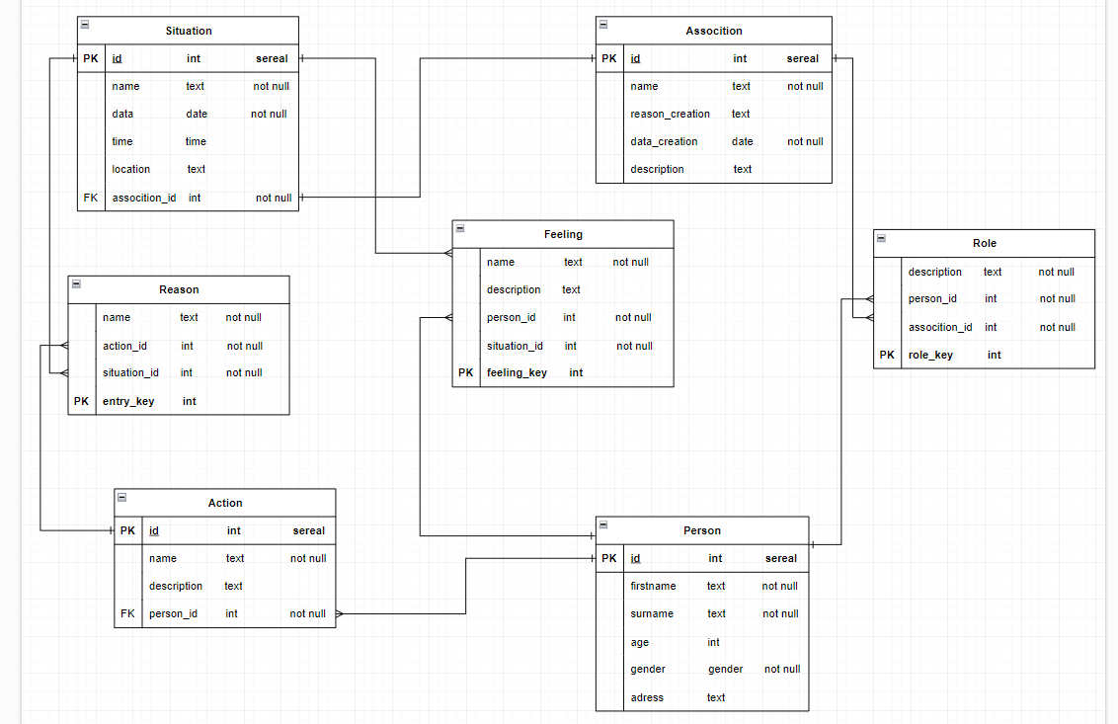

Функциональные зависимости для отношений схемы
association(id) -> me, reason_creation, data_creation, description
person(id) -> firstname, surname, age, gender, address
action(id) -> name, description, person_id
role(person_id, assocition_id) -> description
situation(id) -> name, data, time, location, assocition_id
feeling(person_id, situation_id) -> (name, description)
reason(action_id, situation_id) -> (description)

Нормализация и приведение к 3NF
Первая нормальная форма(1NF)
- на пересечении строки и столбца содержится только одно значение;
- наличие первичного ключа.
Это ключевое определение реляционной базы данных и при выполнении первой лабораторной работы это было учтено.
Вторая нормальная форма(2NF):
  - отношения находятся в 1НФ;
  - каждый атрибут, не входящий в первичный ключ, полностью функционально зависит от первичного ключа.
В каждой таблице атрибуты, не включенные в первичный ключ, непосредственно зависят от него. Следовательно схема удовлетворяет условиям 2НФ.
Третья нормальная форма(3NF):
- отношения находятся в 2НФ;
нет атрибутов, не входящих в первичный ключ, которые находятся в транзитивной зависимости от первичного ключа.
Все таблицы уже в 3NF, так как каждый не ключевой атрибут функционально зависит только от ключа и нет транзитивных зависимостей.
Преобразование в BCNF:
Отношение находится в BCNF, если каждое его ограничение включает в себя кандидата в первичные ключи.
Анализ и доказательство BCNF:
• Все таблицы уже соответствуют BCNF, так как все функциональные зависимости исходят из суперключа или кандидата в ключи.

Денормализация схемы
Денормализация может быть полезна для оптимизации производительности запросов, уменьшения количества соединений и ускорения выполнения операций чтения.
1. Добавление атрибута "assocition_name в таблицу 'situation*:
• Уменьшит необходимость соединения с таблицей 'assocition' при запросах, требующих вывода имени ассоциации для каждой ситуации.
2. Добавление атрибута 'person _fullname' в таблицу "action" И 'feeling':
• Ускорит доступ к полному имени человека, связанного с действием или чувством, без необходимости соединения с таблицей 'person*

Функция
Создание триггера и функции на PL/POSQL:
Для реализации триггера, который будет автоматически записывать в таблицу ‘situation’ новую ситуацию при добавлении нового члена в ассоциацию (группу)
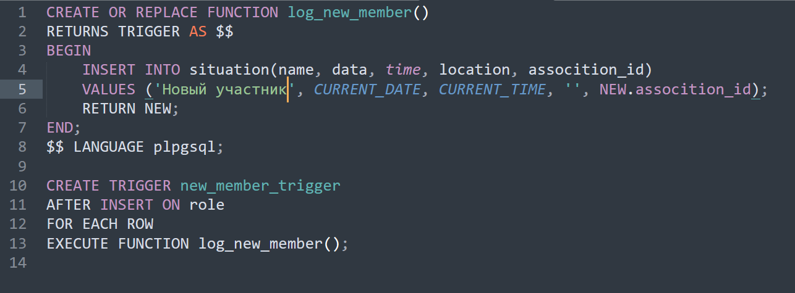

Функция `log_new_member`:
- При каждом добавлении записи в таблицу role (где каждая запись обозначает присоединение человека к ассоциации), будет вызываться функция log_new_member.
- Функция вставляет в таблицу situation новую запись с описанием добавления нового человека, присваивая текущую дату и время событию.
- Поле assocition_id заполняется на основе ID ассоциации, к которой добавлен новый человек.
Триггер `new_member_trigger`:
- Триггер активируется после каждой вставки в таблицу role.
- После добавления нового человека в ассоциацию, триггер вызывает функцию log_new_member для создания записи о событии в таблице situation.
Этот подход автоматизирует процесс добавления новых людей в группах, облегчая изменения в составе групп и обеспечивая актуальность данных без дополнительных ручных изменений.

Выводы
При выполнении лабораторной работы я познакомилась с нормальными формами для нормализации базы данных, написала функцию, которая может быть полезной для моей базы данных.

